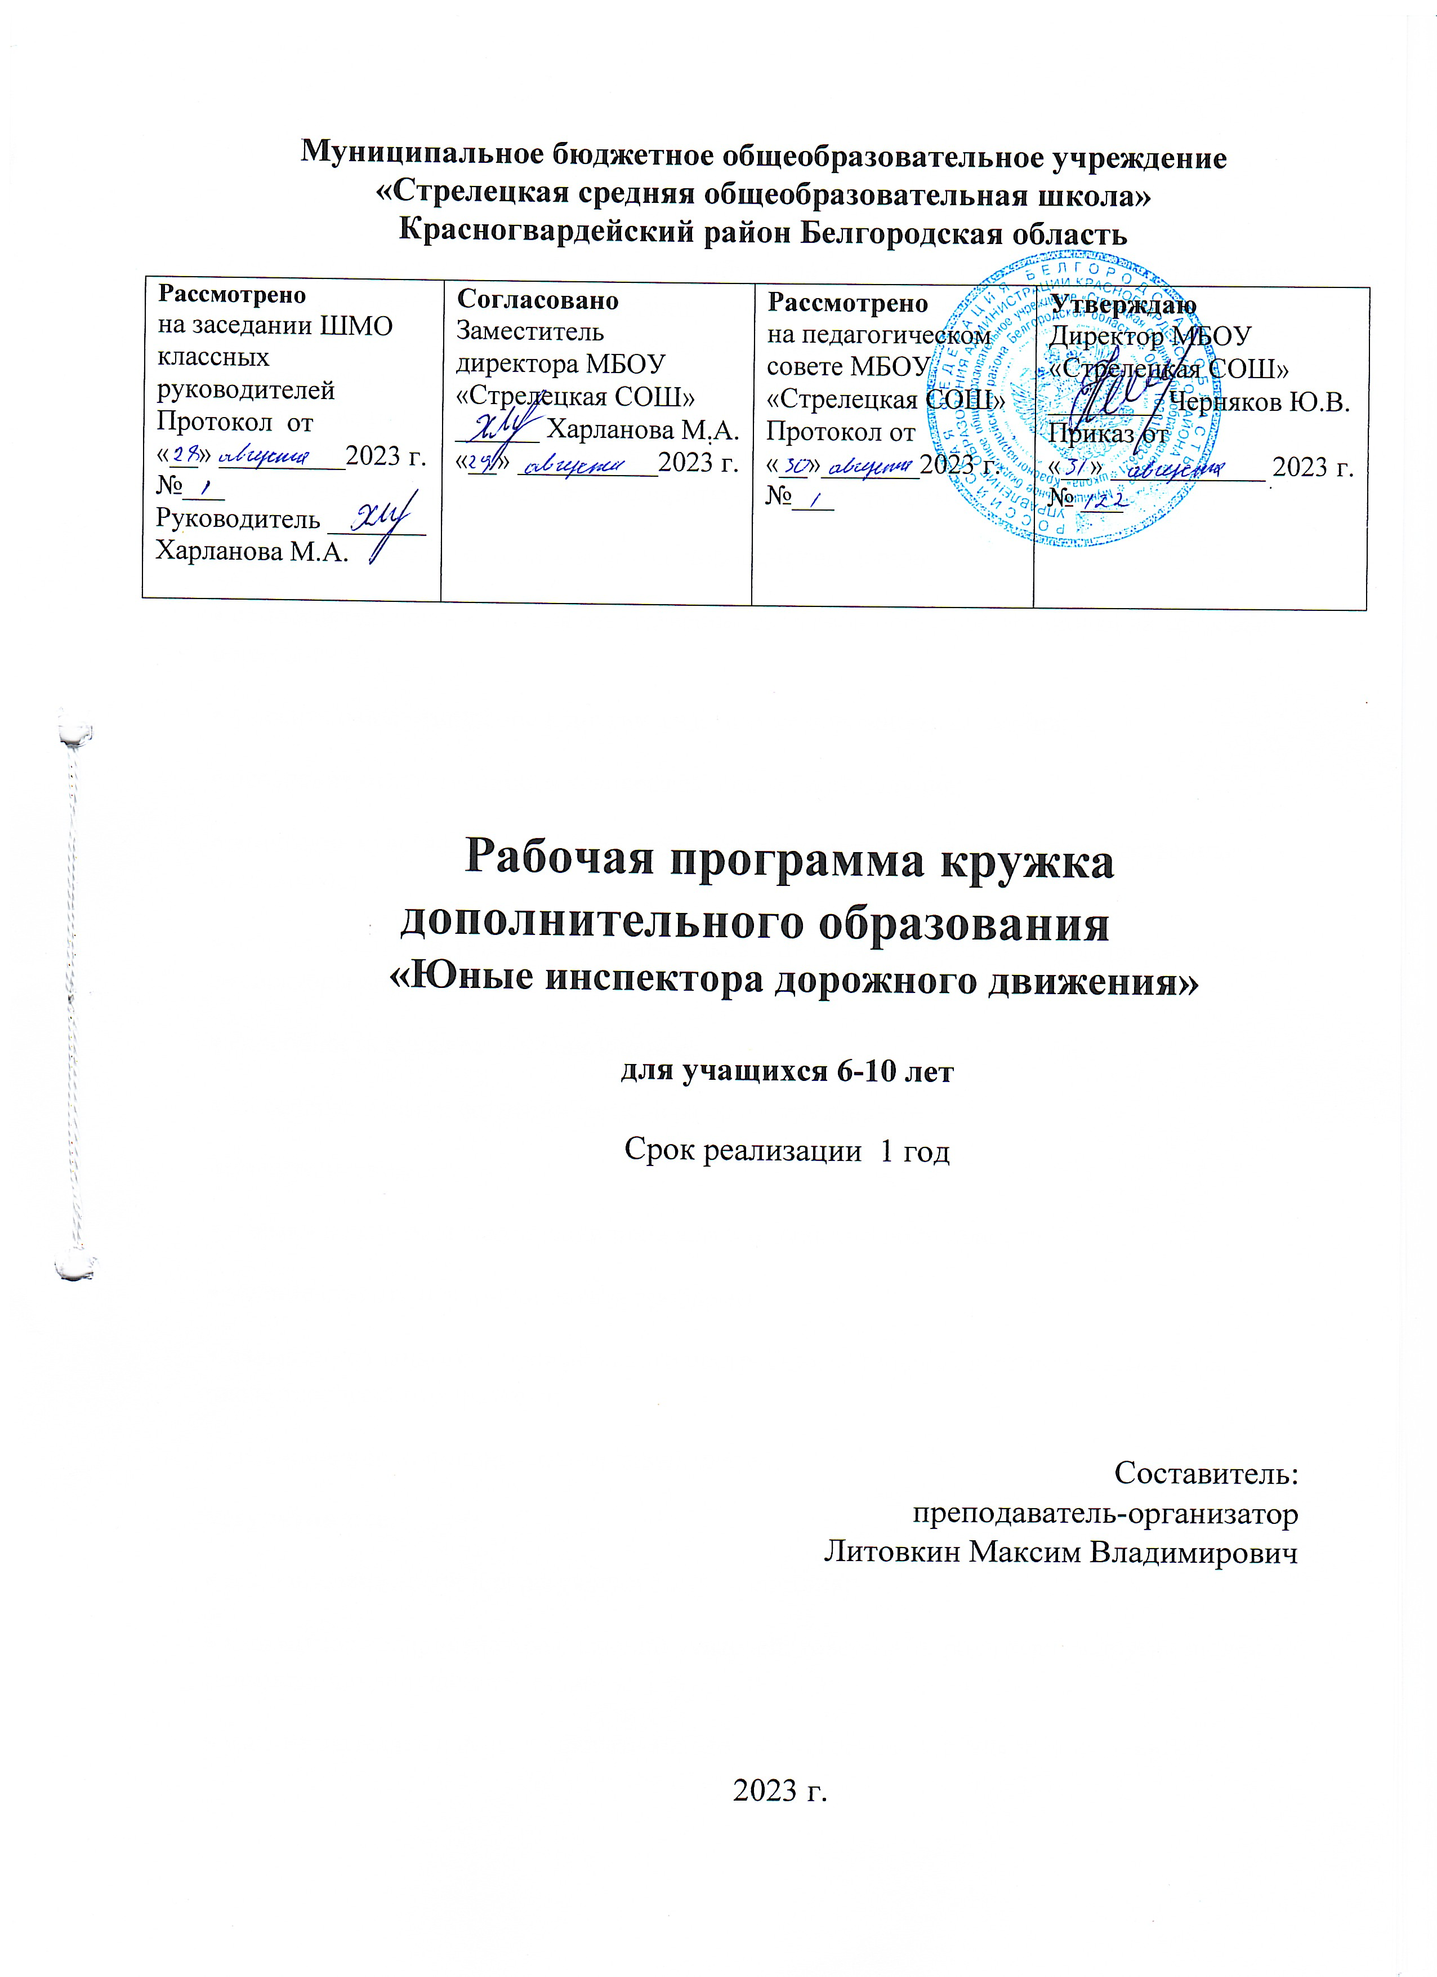

I. ПЛАНИРУЕМЫЕ РЕЗУЛЬТАТЫ ОСВОЕНИЯ УЧЕБНОГО
ПРЕДМЕТА, КУРСА.

Программа рассчитана на 68 часов на год обучения из расчета 2 час в неделю. Содержание занятий отвечает требованиям к организации внеурочной деятельности. Рабочая программа предусматривает групповую и коллективную работу учащихся, совместную деятельность учащихся и родителей, привлечение учащихся начальной школы, закрепление получаемых знаний во время практических занятий и мероприятий по безопасности дорожного движения, привлечение инспектора ГИБДД. Личностные, метапредметные и предметные результаты освоения программы. Личностные:
• принятие образа «хороший пешеход, хороший пассажир»;
• самостоятельность и личная ответственность за свои поступки, установка на здоровый образ жизни;
• уважительное отношение к другим участникам дорожного движения;
• осознание ответственности человека за общее благополучие;
• этические чувства, прежде всего доброжелательность и эмоциональнонравственная отзывчивость;
• положительная мотивация и познавательный интерес к занятиям по программе «Юные инспекторы дорожного движения»
• способность к адекватной самооценке;
• начальные навыки сотрудничества в разных ситуациях.
Метапредметные:
• навыки контроля и самооценки процесса и результата деятельности;
• умение ставить и формулировать проблемы;
• навыки осознанного и произвольного построения сообщения в устной форме, в том числе творческого характера;
• установление причинно-следственных связей;
Регулятивные:
• использование речи для регуляции своего действия;
• адекватное восприятие предложений учителей, товарищей, родителей и других людей по исправлению допущенных ошибок;
• умение выделять и формулировать то, что уже усвоено и что еще нужно усвоить;
• умение соотносить правильность выбора, планирования, выполнения и результата действия с требованиями конкретной задачи;
Коммуникативные:
В процессе обучения дети учатся:
1. работать в группе, учитывать мнения партнеров, отличные от собственных;
2. ставить вопросы;
3. обращаться за помощью;
4. формулировать свои затруднения;
5. предлагать помощь и сотрудничество;
6. слушать собеседника;
7. договариваться и приходить к общему решению;
8. формулировать собственное мнение и позицию;
9. осуществлять взаимный контроль;
10. адекватно оценивать собственное поведение и поведение окружающих.

II. СОДЕРЖАНИЕ УЧЕБНОГО ПРЕДМЕТА
«Юные инспекторы дорожного движения» (1-4 класс)
1. Понятие об участниках дорожного движения.
Элементы улиц и дорог. Дорожная разметка и дорожные знаки, сигналы светофора и регулировщика дорожного движения.
Практическая работа: изучение действий участников дорожного движения по конкретным дорожным знакам.
2. Правила безопасного поведения на дорогах и улицах.
Правила для пешеходов и водителей транспортных средств. Виды перекрёстков и правила разъезда на них. Ответственность за нарушение правил.
Практическая работа: разбор действий пешеходов и велосипедистов в конкретных дорожных ситуациях.
3. Освоение навыков безопасного движения пешехода и велосипедиста.
Разбор движения пешеходов и водителей транспортных средств на сложных перекрёстках. Правила движения для велосипедистов. Порядок движения группы велосипедистов. Разбор дорожной обстановки на маршруте, определение опасных для движения мест.
Практическая работа: подготовка велосипеда к походу.
4. Освоение приёмов профилактических и ремонтных работ велосипеда.
Особенности устройства велосипеда. Назначение основных частей велосипеда. Физические основы устойчивости двухколёсного велосипеда. Освоение приёмов безопасного падения.
Практическая работа: освоение приёмов профилактических и ремонтных работ велосипеда.
5. Правила безопасного дорожного движения пешеходов и автотранспорта.
Изучение правил дорожного движения. Разбор реальных ситуаций, имеющих место в практике дорожного движения.
Практическая работа: сюжетно-ролевые игры по разбору наиболее часто возникающих ситуаций нарушения пешеходов ПДД
6. Оказание первой доврачебной помощи пострадавшему в ДТП.
Состав и назначение автоаптечки. Классификация возможных травм и первая доврачебная помощь пострадавшему в дорожно-транспортном происшествии. Обработка ран и способы остановки кровотечения. Виды перевязочных средств и правила наложения повязок. Правила транспортировки пострадавших.
Практическая работа: отработка различных приёмов оказания первой доврачебной помощи пострадавшему.
7. Профилактика детского дорожного травматизма.
Разработка маршрутов по схеме безопасного движения по наиболее часто встречающимся маршрутам движения. Знакомство со статистическими данными дорожно-транспортных происшествий на дорогах микрорайона.
Практическая работа: тренинг по безопасному вождению велосипеда «педального автомобиля», участие в сюжетно-ролевой игре на тему «Правила дорожного движения».
8. Подготовка и проведение игр и конкурсов юных знатоков ПДД с учениками начальных классов.
Организация смотров, викторин, КВН и соревнований по правилам безопасного дорожного движения.
Практическая работа: проведение тематических вечеров, смотров, викторин, конкурса эрудитов и т. п.
9. Подготовка и проведение соревнований «Безопасное колесо».
Знакомство с Программой конкурса. Подготовка к конкурсу «Безопасное колесо».
Практическая работа: участие в конкурсе «Безопасное колесо».
10.Выступление агитбригады юных инспекторов дорожного движения
Подготовка выступлений агитбригад ЮИДД
Выступлений агитбригад ЮИДД

III. ТЕМАТИЧЕСКОЕ ПЛАНИРОВАНИЕ С УКАЗАНИЕМ КОЛИЧЕСТВА ЧАСОВ, ОТВОДИМЫХ НА ОСВОЕНИЕ КАЖДОЙ ТЕМЫ

№  п/п | Темы | Количество часов
 |  | Всего | Теория | Практика
1 | Понятие об участниках дорожного движения. | 4 | 3 | 1
2 | Правила безопасного поведения на дорогах и улицах | 8 | 5 | 3
3 | Освоение навыков безопасного движения пешехода и велосипедиста | 8 | 5 | 3
4 | Освоение приемов профилактических и ремонтных работ велосипеда | 8 | 4 | 4
5 | Правила безопасного дорожного движения пешеходов и автотранспорта. | 4 | 2 | 2
6 | Оказание первой доврачебной помощи пострадавшему в ДТП. | 4 | 2 | 2
7 | Профилактика детского дорожного травматизма | 4 | 2 | 2
8 | Подготовка и проведение игр и конкурсов юных знатоков правил дорожного движения | 12 | 6 | 6
9 | Подготовка и проведение соревнований «Безопасное колесо». | 8 | 4 | 4
10 | Выступление агитбригады юных инспекторов дорожного движения | 8 | 4 | 4
Итого |  | 68 | 37 | 31

Ожидаемые результаты:
будут знать:
- историю возникновения ПДД;
- безопасный путь из дома до школы;
- дорожные знаки; сигналы светофора;
- виды транспорта; - причины ДТП;
- правила поведения в транспорте.
будут уметь:
- применять знания
Правил дорожного движения на практике, безопасно переходить улицу и дорогу самостоятельно и с группой школьников, помогать младшим товарищам при переходе улиц и дорог;
- выделять нужную информацию; читать информацию по дорожным знакам;
- оценивать дорожную ситуацию; - оказывать первую неотложную доврачебную помощь пострадавшим в ДТП.
иметь навыки:
- дисциплины, осторожности;
- предвидения опасности на дороге, не переходящие в чувство боязни и страха.
Формы подведения итогов:
Итоги освоения обучающимися материалов программы подводятся в форме
- игр-состязаний;
- отчётного театрализованного представления по мотивам правил безопасного поведения на дорогах и улицах;
- тестирование.

Список литературы:
Головко В.В. Основы безопасности дорожного движения /В.В. Головко.– М., 2007. Дмитрук В.П. Правила дорожного движения для школьников / В.П. Дмитрук. – М., 2008. Зеленин С.Ф. Правила дорожного движения с комментарием для всех понятным языком /С.Ф. Зеленин. – М., 2007. Клочанов Н. И. Дорога, ребенок, безопасность: метод. Пособие по правилам дорожного движения для воспитателей, учителей начальных классов / Н. И. Клочанов. – М. , 2004. Куперман А.И. Безопасность дородного движения. – М. , 2008. Энциклопедия безопасности. – М.,2002. Профилактика детского дорожно - транспортного травматизма: система работы в образовательном учреждении /авт. – сост. Т. А. Кузьмина, В. В. Шумилова.- Волгоград: учитель, 2007.-111с. Справочник классного руководителя: внеклассная работа в школе по изучению Правил дорожного движения /авт.-сост. В. Е. Амелина. –М.: Глобус, 2006.- 264 с.- (классное руководство). “Издательство АСТ-ЛТД”, 1997.-80 с.- (Безопасность на улицах и дорогах) Якупов А. М. Безопасность на улицах и дорогах 1 класс: Иллюстрированный материал к методическому пособию для учителя. –М.: ООО “Издательство АСТ-ЛТД”, 1997.-16с.- (Безопасность на улицах и дорогах). Материалы газеты «Добрая дорога детства». «Безопасность на улицах и дорогах». 1, 2, 3 классы, А.М.Якупов. «Безопасность на улицах и дорогах». Н.Н.Авдеева, О.Л.Князева, Р.Б.Стряпкина, М.Д.Маханева. Дети и дорожное движение (методические рекомендации). Р.П.Бабина. Правила дорожного движения. – М., НИП 1993. «Советы дяди Степы». «Азбука дорожной безопасности».1-4 класс, Р.П.Бабина. Энциклопедия «Все обо всем». Филенко М. Н. Школьникам о правилах дорожного движения. М: Просвещение,1985 .

